BAŞKENT ÜNİVERSİTESİ
ELEKTRİK – ELEKTRONİK MÜHENDİSLİĞİ BÖLÜMÜ
SAYISAL ELEKTRONİK
EEM 312
DENEY 7 RAPOR

AD: BİGE TARİH: 19 NİSAN 2006
SOYAD: SEFEROĞLU
NUMARA: 20394439

1 . ) Şekilde verilen devrelerin aşağıda verilen Level 3 PMOS ve NMOS modellerini kullanarak Spice ağ listesini oluşturuldu.

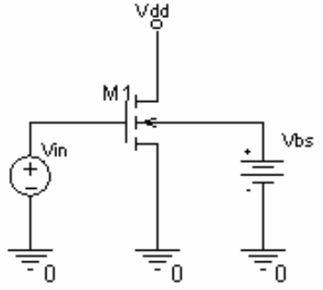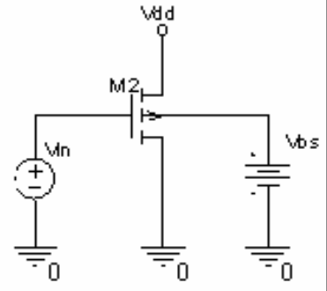

- NMOS için IDS-VDS grafikleri elde edildi. Gerekli spice3 programı çalıştırıldı ve aşağıdaki grafik elde edildi.

*bige

.MODEL NMOS NMOS LEVEL = 3
+ TOX = 200E-10 NSUB = 1E17 GAMMA = 0.5
+ PHI = 0.7 VTO = 0.8 DELTA = 3.0
+ UO = 650 ETA = 3.0E-6 THETA = 0.1
+ KP = 120E-6 VMAX = 1E5 KAPPA = 0.3
+ RSH = 0 NFS = 1E12 TPG = 1
+ XJ = 500E-9 LD = 100E-9
+ CGDO = 200E-12 CGSO = 200E-12 CGBO = 1E-10
+ CJ = 400E-6 PB = 1 MJ = 0.5
+ CJSW = 300E-12 MJSW = 0.5

M1 2 1 4 3 NMOS W=1.8u L=1.2u NRS=0.333 NRD=0.333
+ AD=6.5p PD=9.0u AS=6.5p PS=9.0u

VIN 1 0 pulse(0 5 0 1n 1n 50n 100n)
Vdd 2 0 5
Vbs 3 0 0
Vsamp 4 0 0

*Alter M1 L=1u

.control

dc Vdd 0 5 0.1 VIN 0 5 0.5
plot vsamp#branch vs V(2)
.endc

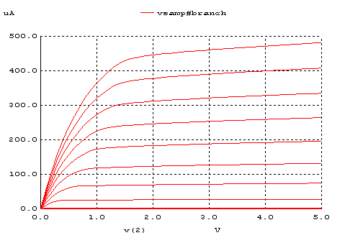

Burada kanal boyu modülasyonu gözlemlenmektedir. Vds nin artışıyla drain tarafındaki depletion region bölgesi artar. Effective channel boyu azalır. Doyuma ulaştıktan sonra Vds yi arttırdığımızda az da olsa Ids akımı artmaktadır.
Id=Id’(1+ λVds) λ=kanal modülasyonu

b.) NMOS için bukez de istenen spice orogramı çalıştırıldı ve aşağıdaki grafik elde edildi.
*bige

.MODEL NMOS NMOS LEVEL = 3
+ TOX = 200E-10 NSUB = 1E17 GAMMA = 0.5
+ PHI = 0.7 VTO = 0.8 DELTA = 3.0
+ UO = 650 ETA = 3.0E-6 THETA = 0.1
+ KP = 120E-6 VMAX = 1E5 KAPPA = 0.3
+ RSH = 0 NFS = 1E12 TPG = 1
+ XJ = 500E-9 LD = 100E-9
+ CGDO = 200E-12 CGSO = 200E-12 CGBO = 1E-10
+ CJ = 400E-6 PB = 1 MJ = 0.5
+ CJSW = 300E-12 MJSW = 0.5

M1 2 1 4 3 NMOS W=1.8u L=1.2u NRS=0.333 NRD=0.333
+ AD=6.5p PD=9.0u AS=6.5p PS=9.0u

VIN 1 0 pulse(0 5 0 1n 1n 50n 100n)
Vdd 2 0 5
Vbs 0 3 5
Vsamp 4 0 0

*Alter M1 L=1u

.control

dc VIN 0 5 0.1 Vbs 0 5 0.5
plot vsamp#branch vs V(1)
.endc

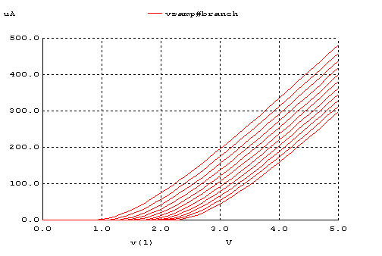

Burada body effect gözlemlenmektedir. Vsb voltajındaki değişim threshold voltajında değişime sebep olmaktadır. Vsb voltajı değişiminden γ etkilenmektedir. Vt artınca kanalın oluşması için Vgs artar. Vbs pozitif olsaydı Vt pozitif bir değer alırdı ve grafik sola doğru kayardı.
γ=body effect coefficient

Bu grafikte Vsb voltajının 5V olduğu bölgede Ids akımının 0 olmayı bıraktığı noktada threshold voltajı 2.10 değerindedir.

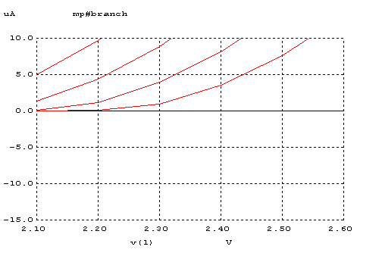

c.) NMOS için VSB=0 VGS= 2V W= 1.8u, 3.6u, 7,2u VDS=0V – 5V değerleri ile istenen program sonucu oluşan grafik aşağıdadır.

*bige

.MODEL NMOS NMOS LEVEL = 3
+ TOX = 200E-10 NSUB = 1E17 GAMMA = 0.5
+ PHI = 0.7 VTO = 0.8 DELTA = 3.0
+ UO = 650 ETA = 3.0E-6 THETA = 0.1
+ KP = 120E-6 VMAX = 1E5 KAPPA = 0.3
+ RSH = 0 NFS = 1E12 TPG = 1
+ XJ = 500E-9 LD = 100E-9
+ CGDO = 200E-12 CGSO = 200E-12 CGBO = 1E-10
+ CJ = 400E-6 PB = 1 MJ = 0.5
+ CJSW = 300E-12 MJSW = 0.5

M1 2 1 4 3 NMOS W=1.8u L=1.2u NRS=0.333 NRD=0.333
+ AD=6.5p PD=9.0u AS=6.5p PS=9.0u

VIN 1 0 2
Vdd 2 0 5
Vbs 3 0 0
Vsamp 4 0 0

.control
Alter M1 W=1.8u
dc Vdd 0 5 0.1
let c1=vsamp#branch
Alter M1 W=3.6u
dc Vdd 0 5 0.1
let c2=vsamp#branch
Alter M1 W=7.2u
dc Vdd 0 5 0.1
let c3=vsamp#branch
plot c1 vs v(2) c2 vs v(2) c3 vs v(2)

.endc

-- w = 1.8u
-- w = 3.6u
–- w = 7.2u

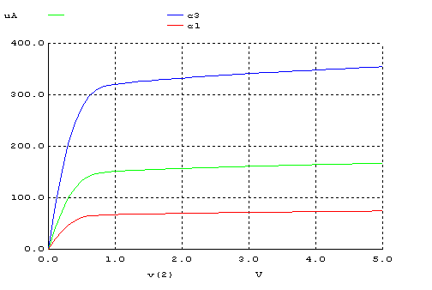
Burada width’in değişimine karşın Id akımının nasıl değiştiğini gözlemlenmektedir. Width ile direnç ters orantılıdır. Yani width arttıkça direnç azalmaktadır. Width ile Id arasında doğru orantı vardır. Width’i 2 katına çıkarınca Id akımı da 2 katına çıkmaktadır. Bu nedenle width arttığı zaman Id akımı artmaktadır. Fakat kapasitif etkisi artmaktadır. Bu değişim yukarıdaki grafiklerde görülebilmektedir.

d.) PMOS için ilk yapılan program baştan yapıldu ve bu seferki değerlerin negatif yönde bir değişim geçirdiği gözlendi.

*bg

.MODEL PMOS PMOS LEVEL = 3
+ TOX = 200E-10 NSUB = 1E17 GAMMA = 0.6
+ PHI = 0.7 VTO = -0.9 DELTA = 0.1
+ UO = 250 ETA = 0 THETA = 0.1
+ KP = 40E-6 VMAX = 5E4 KAPPA = 1
+ RSH = 0 NFS = 1E12 TPG = -1
+ XJ = 500E-9 LD = 100E-9
+ CGDO = 200E-12 CGSO = 200E-12 CGBO = 1E-10
+ CJ = 400E-6 PB = 1 MJ = 0.5
+ CJSW = 300E-12 MJSW = 0.5

M2 4 1 2 3 PMOS W=1.8u L=1.2u NRS=0.333 NRD=0.333
+ AD=6.5p PD=9.0u AS=6.5p PS=9.0u

VIN 0 1 pulse(0 5 0 1n 1n 50n 100n)
Vdd 0 2 5
Vbs 0 3 0
Vsamp 4 0 0

*Alter M1 L=1u

.control

dc Vdd 0 5 0.1 VIN 0 5 0.5
plot vsamp#branch vs V(2)
.endc

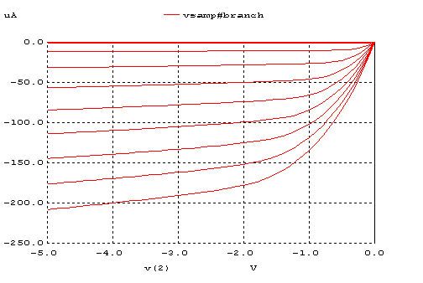

Burada kanal modülasyonu gözlemlenmektedir. Vds nin artışıyla drain tarafındaki depletion region bölgesinin artar. Effective channel boyu azalır. Id akımı doyumdan sonra sabit olması gerekirken kanal modülasyonu nedeniyle biraz eğimli olmaktadır. PMOS transistörlerde Vds ile Id değerleri negatiftir.
Id = Id’(1+ λVds) λ=kanal modülasyonu

e.) NMOS için yapılan program bukez PMOS için yapıldı ve değişiklikler aşağıdaki grafikte gözlemlendi.
*bige

.MODEL PMOS PMOS LEVEL = 3
+ TOX = 200E-10 NSUB = 1E17 GAMMA = 0.6
+ PHI = 0.7 VTO = -0.9 DELTA = 0.1
+ UO = 250 ETA = 0 THETA = 0.1
+ KP = 40E-6 VMAX = 5E4 KAPPA = 1
+ RSH = 0 NFS = 1E12 TPG = -1
+ XJ = 500E-9 LD = 100E-9
+ CGDO = 200E-12 CGSO = 200E-12 CGBO = 1E-10
+ CJ = 400E-6 PB = 1 MJ = 0.5
+ CJSW = 300E-12 MJSW = 0.5

M2 4 1 2 3 PMOS W=1.8u L=1.2u NRS=0.333 NRD=0.333
+ AD=6.5p PD=9.0u AS=6.5p PS=9.0u

VIN 0 1 pulse(0 5 0 1n 1n 50n 100n)
Vdd 0 2 5
Vbs 3 0 0
Vsamp 4 0 0

*Alter M1 L=1u

.control

dc VIN 0 5 0.1 Vbs 0 5 0.5
plot vsamp#branch vs V(1)
.endc

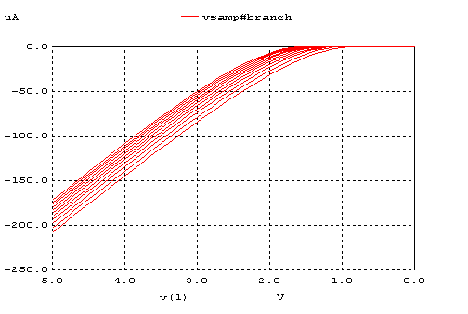

Burada body effect gözlemlenmektedir. Vbs voltajının 0 dan -5V a değişimi Vt gerilimini azaltır. Vbs voltajındaki bu değişimden γ etkilenir. Bu nedenle grafikteki eğriler sola kaymıştır. Bu body effect’tir.

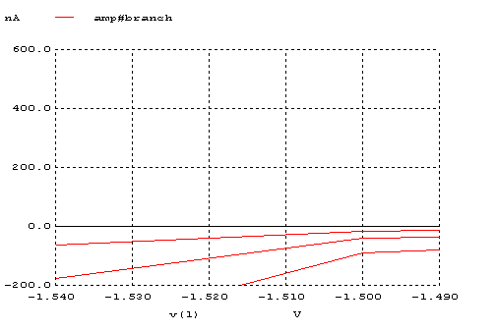
PMOS da akımın 0 dan farklı bir değer haline gelmesiyle threshold voltajı -1.49V değerindedir.

f.) PMOS transistor için VBS=0 VSG= 2V W= 1.8u, 3.6u, 7,2u koşullarına uygun olan spice programı yazıldı ve değişiklikler grafiklerle gözlendi.

*bg
.MODEL PMOS PMOS LEVEL = 3
+ TOX = 200E-10 NSUB = 1E17 GAMMA = 0.6
+ PHI = 0.7 VTO = -0.9 DELTA = 0.1
+ UO = 250 ETA = 0 THETA = 0.1
+ KP = 40E-6 VMAX = 5E4 KAPPA = 1
+ RSH = 0 NFS = 1E12 TPG = -1
+ XJ = 500E-9 LD = 100E-9
+ CGDO = 200E-12 CGSO = 200E-12 CGBO = 1E-10
+ CJ = 400E-6 PB = 1 MJ = 0.5
+ CJSW = 300E-12 MJSW = 0.5

M2 4 1 2 3 PMOS W=1.8u L=1.2u NRS=0.333 NRD=0.333
+ AD=6.5p PD=9.0u AS=6.5p PS=9.0u

VIN 0 1 2
Vdd 0 2 5
Vbs 0 3 0
Vsamp 4 0 0

.control
Alter M2 W=1.8u
dc Vdd 0 5 0.1
let c1=vsamp#branch
Alter M2 W=3.6u
dc Vdd 0 5 0.1
let c2=vsamp#branch
Alter M2 W=7.2u
dc Vdd 0 5 0.1
let c3=vsamp#branch
plot c1 vs v(2) c2 vs v(2) c3 vs v(2)

.endc

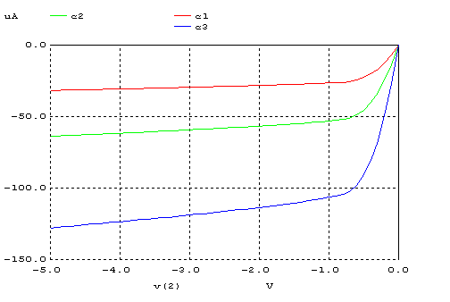

Burada width’in değişimine karşın Id akımının nasıl değiştiğini gözlemlenmektedir. Width ile direnç ters orantılıdır. Yani width arttıkça direnç azalmaktadır. Width ile Id arasında doğru orantı vardır. Width’i 2 katına çıkarınca Id akımı da 2 katına çıkmaktadır. Bu nedenle width arttığı zaman Id akımı artmaktadır. Fakat kapasitif etkisi artmaktadır. PMOS için bu değişim yukarıdaki grafiklerde görülebilmektedir.

2.)
a.)
*bige
.MODEL MOSN NMOS LEVEL = 3
+ TOX = 200E-10 NSUB = 1E17 GAMMA = 0.5
+ PHI = 0.7 VTO = 0.8 DELTA = 3.0
+ UO = 650 ETA = 3.0E-6 THETA = 0.1
+ KP = 120E-6 VMAX = 1E5 KAPPA = 0.3
+ RSH = 0 NFS = 1E12 TPG = 1
+ XJ = 500E-9 LD = 100E-9
+ CGDO = 200E-12 CGSO = 200E-12 CGBO = 1E-10
+ CJ = 400E-6 PB = 1 MJ = 0.5
+ CJSW = 300E-12 MJSW = 0.5
M1 3 1 0 2 MOSN W=90u L=1u NRS=0.333 NRD=0.333
+ AD=6.5p PD=9.0u AS=6.5p PS=9.0u
VIN 1 0 0V pulse(0V 5V 0 1ns 1ns 50ns 100ns)
VDD 3 0 5V
VBS 2 0 0V
.control
dc VDD 0V 2V 0.1V VIN 0.2V 2V 0.2V
plot -VDD#branch vs v(3)
.endc

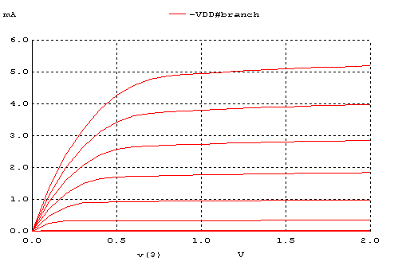

b.)
*bigeb
*MODEL = BSIM4
*BERKELEY SPICE COMPATIBILITY
.MODEL MOSN NMOS LEVEL = 49
+LINT = 4.E-08 TOX = 4.E-09 VTH0 = 0.3999 RDSW = 250
+LMIN=1.8E-7 LMAX=1.8E-7 WMIN=1.8E-7 WMAX=1.0E-4 TREF=27.0 VERSION =3.1
+XJ= 6.0000000E-08 NCH= 5.9500000E+17
+LLN= 1.0000000 LWN= 1.0000000 WLN= 0.00 WWN= 0.00 LL= 0.00
+LW= 0.00 LWL= 0.00 WINT= 0.00 WL= 0.00 WW= 0.00 WWL= 0.00
+MOBMOD= 1 BINUNIT= 2 XL= 0
+XW= 0 BINFLAG= 0 DWG= 0.00 DWB= 0.00
+K1= 0.5613000 K2= 1.0000000E-02
+K3= 0.00 DVT0= 8.0000000 DVT1= 0.7500000
+DVT2= 8.0000000E-03 DVT0W= 0.00 DVT1W= 0.00
+DVT2W= 0.00 NLX= 1.6500000E-07 W0= 0.00
+K3B= 0.00 NGATE= 5.0000000E+20
+VSAT= 1.3800000E+05 UA= -7.0000000E-10 UB= 3.5000000E-18
+UC= -5.2500000E-11 PRWB= 0.00
+PRWG= 0.00 WR= 1.0000000 U0= 3.5000000E-02
+A0= 1.1000000 KETA= 4.0000000E-02 A1= 0.00
+A2= 1.0000000 AGS= -1.0000000E-02 B0= 0.00 B1= 0.00
+VOFF= -0.12350000 NFACTOR= 0.9000000 CIT= 0.00
+CDSC= 0.00 CDSCB= 0.00 CDSCD= 0.00
+ETA0= 0.2200000 ETAB= 0.00 DSUB= 0.8000000
+PCLM= 5.0000000E-02 PDIBLC1= 1.2000000E-02 PDIBLC2= 7.5000000E-03
+PDIBLCB= -1.3500000E-02 DROUT= 1.7999999E-02 PSCBE1= 8.6600000E+08
+PSCBE2= 1.0000000E-20 PVAG= -0.2800000 DELTA= 1.0000000E-02
+ALPHA0= 0.00 BETA0= 30.0000000
+KT1= -0.3700000 KT2= -4.0000000E-02 AT= 5.5000000E+04
+UTE= -1.4800000 UA1= 9.5829000E-10 UB1= -3.3473000E-19
+UC1= 0.00 KT1L= 4.0000000E-09 PRT= 0.00
+CJ= 0.00365 MJ= 0.54 PB= 0.982
+CJSW= 7.9E-10 MJSW= 0.31 PHP= 0.841
+CTA= 0 CTP= 0 PTA= 0
+PTP= 0 JS=1.50E-08 JSW=2.50E-13
+N=1.0 XTI=3.0 CGDO=2.786E-10
+CGSO=2.786E-10 CGBO=0.0E+00 CAPMOD= 2
+NQSMOD= 0 ELM= 5 XPART= 1
+CGSL= 1.6E-10 CGDL= 1.6E-10 CKAPPA= 2.886
+CF= 1.069E-10 CLC= 0.0000001 CLE= 0.6
+DLC= 4E-08 DWC= 0 VFBCV= -1
M1 3 1 0 2 MOSN W=5u L=0.18u NRS=0.333 NRD=0.333
+ AD=6.5p PD=9.0u AS=6.5p PS=9.0u
VIN 1 0 0V pulse(0V 5V 0 1ns 1ns 50ns 100ns)
VDD 3 0 5V
VBS 2 0 0V
.control
dc VDD 0V 2V 0.1V VIN 0.2V 2V 0.2V
plot -VDD#branch vs v(3)
.endc

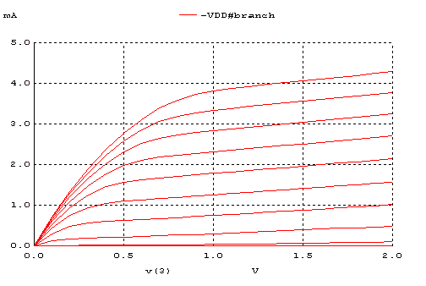
Kısa kanalda kanal boyu modülasyonu etkisi daha çok görülür. Kısa kanalda Id akımı daha erken doyuma ulaşmıştır ve bu nedenle daha küçük bir değerde satüre olmuştur yani velocity saturation olmuştur. Id-Vds eğrisi short channel’da long channel’a göre daha az keskindir.
Hız doyumu etkisi ise ikinci grafikte daha fazladır.Ids akımı ikinci grafikte daha çabuk satüre olmuştur.Bunun da nedeni ikinci de kanal boyunu kısaltmış olmamızdır.

